SERTIFIKAT

ID :

08131327328967fgf

Diberikan Kepada

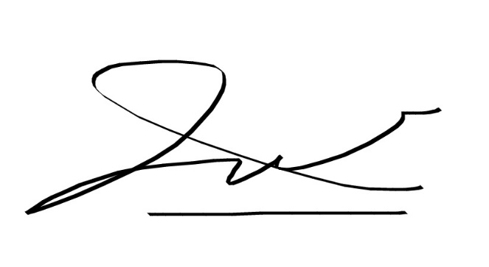**Lux-Elaine**

CHEF CONTOH SAJA

Atas Partisipasi Aktif Sebagai

PELATIHAN MEMASAK VIRTUAL 2021

Yang dilaksanakan pada 02 NOVEMBER 2021 di Bekasi